JEGYZŐKÖNYV

Délegyháza Község Önkormányzat Polgármesterének 2021. május 19-én hozott döntéseiről
A 2011. évi CXXVIII. számú a katasztrófavédelemről és a hozzá kapcsolódó egyes törvények módosításáról szóló törvény 46. § (4) bekezdés értelmében:
„ Veszélyhelyzetben a települési önkormányzat képviselő-testületének, a fővárosi, megyei közgyűlésnek feladat- és hatáskörét a polgármester, illetve a főpolgármester, a megyei közgyűlés elnöke gyakorolja. Ennek keretében nem foglalhat állást önkormányzati intézmény átszervezéséről, megszüntetéséről, ellátási, szolgáltatási körzeteiről, ha a szolgáltatás a települést is érinti. ”
A veszélyhelyzetre való tekintettel személyes megjelenéssel járó bizottsági és a testületi ülések elmaradnak a rendkívüli helyzet fennállásának időtartama alatt.
Délegyháza Község Önkormányzatának Polgármestere a következő napirendi pont vonatkozásában döntött:
- 2021. évi lakossági víz-és csatornatámogatás
- Délegyháza 444/65 hrsz-ú ingatlan telekkiegészítés ügye
- Zárszámadási rendelet elfogadása
1. Délegyháza Község Önkormányzatának Polgármestere az első napirendi pont vonatkozásában a következő határozatot hozta:
62/2021. (V.19.) számú képviselő-testületi határozat
Délegyháza Község Önkormányzatának Polgármestere a katasztrófavédelemről és a hozzá kapcsolódó egyes törvények módosításáról szóló 2011. évi CXXVIII. törvény (továbbiakban Kat.) 46. §-ának (4) bekezdése alapján a Képviselő-testület jogkörében eljárva
a) a lakossági csatornaszolgáltatás ráfordításainak mérséklésére a lakossági víz- és csatornaszolgáltatás támogatásáról és az egészséges ivóvízzel való ellátás ideiglenes módozatainak ellentételezéséről szóló „Lakossági víz- és csatornaszolgáltatás támogatása” tárgyú a vízgazdálkodásért felelős miniszter, a pénzügyminiszterrel és az emberi erőforrások miniszterével egyetértésben, 2021. május 03-én elfogadott pályázatára támogatási igényt kíván benyújtani a Magyar Államkincstár területileg illetékes szervén keresztül a felelős miniszterhez;
b) kötelezettséget vállal arra, hogy a fajlagos ráfordítással figyelembe vett, illetve a Tárcaközi Bizottság által elfogadott mértékű amortizációt, eszközhasználati jogcímen meghatározott összeget a vízi-közmű felújítására, pótlására, a fejlesztési hitellel kapcsolatos adósságszolgálatra fordítja.
Határidő: azonnal
Felelős: Jegyző, Polgármester

2. Délegyháza Község Önkormányzatának Polgármestere a második napirendi pont vonatkozásában a következő határozatot hozta:

63/2021. (V.19.) számú képviselő-testületi határozat
Délegyháza Község Önkormányzatának Polgármestere a katasztrófavédelemről és a hozzá kapcsolódó egyes törvények módosításáról szóló 2011. évi CXXVIII. törvény (továbbiakban Kat.) 46.§-ának (4) bekezdése alapján a Képviselő-testület jogkörében eljárva - Délegyháza Község Önkormányzat Képviselő-testületének 219/2020.(X.27.) számú határozatával egyező módon - hozzájárul jelen határozat elválaszthatatlan részét képező – Gácsi László (………………….) ingatlanrendező földmérő mérnök – ing. rend. min. szám: ……….) által készített 90/2021. munkaszámú, a Pest Megyei Kormányhivatal Földhivatali Főosztály Földhivatali Osztály 10. által 2021.03.26. napján záradékolt - változási vázrajz alapján megvalósítandó telekalakításhoz az alábbiak szerint:
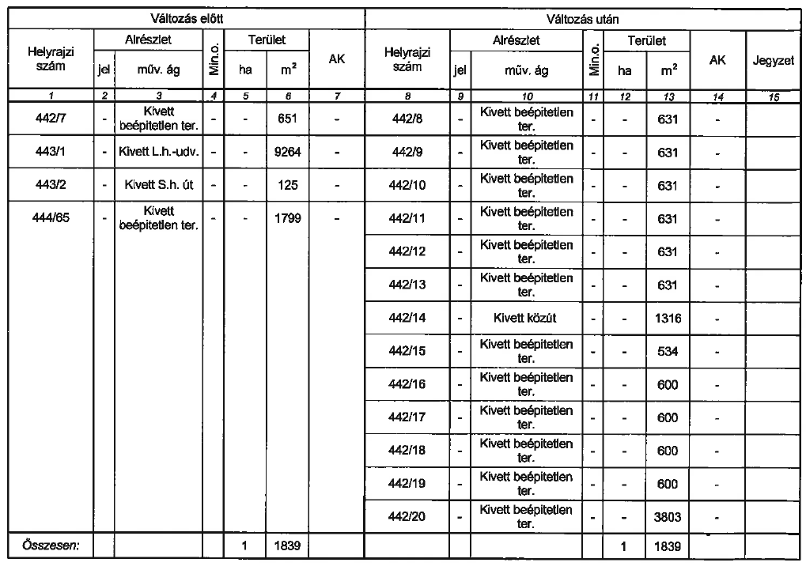
A telekalakítás során bekövetkező területváltozás kapcsán Délegyháza Község Önkormányzatának Polgármestere a katasztrófavédelemről és a hozzá kapcsolódó egyes törvények módosításáról szóló 2011. évi CXXVIII. törvény (továbbiakban Kat.) 46.§-ának (4) bekezdése alapján a Képviselő-testület jogkörében eljárva eldönti, hogy meg kívánja vásárolni kívánja Keresztesi Csaba (………………….. szám alatti lakos) 1/1 arányú kizárólagos tulajdonát képező Délegyháza 443/1 hrsz-ú, 9264 m² térmértékű belterületi ingatlan 2004 m² nagyságú részét a szomszédos Délegyháza 444/65 hrsz-ú ingatlan tulajdon telek-kiegészítése céljából a megajánlott és kölcsönösen elfogadott bruttó 20 040 000 Ft összegű vételáron.
Délegyháza Község Önkormányzatának Polgármestere a katasztrófavédelemről és a hozzá kapcsolódó egyes törvények módosításáról szóló 2011. évi CXXVIII. törvény (továbbiakban Kat.) 46.§-ának (4) bekezdése alapján a Képviselő-testület jogkörében eljárva felhatalmazza dr. Riebl Antal polgármestert, hogy a fent hivatkozott telekalakítási eljárás során Délegyháza Község Önkormányzat képviseletében eljárjon, a hivatkozott adásvételi szerződést a telekalakítást lezáró végleges földhivatali döntés kézhezvételét követően aláírja, valamint hogy a további szükséges intézkedéseket megtegye.
A telekalakítással, valamint az azzal egybekötött adásvételi szerződés elkészítésével, valamint a földhivatali eljárással járó mindennemű költség Feleket a kialakuló területük arányában terheli.
Határidő: folyamatosan
Felelős: polgármester, jegyző

3. Délegyháza Község Önkormányzatának Polgármestere a második napirendi pont vonatkozásában a következő rendeletet alkotta:

Délegyháza Község Önkormányzat Képviselő-testülete
5/2021.(V.19) önkormányzati rendelete
a 2020. évi pénzügyi terv végrehajtásáról

Délegyháza Község Önkormányzatának Polgármestere a katasztrófavédelemről és a hozzá kapcsolódó egyes törvények módosításáról szóló 2011. évi CXXVIII. törvény 46. § (4) bekezdése alapján, az Alaptörvény 32. cikk (2) bekezdésében meghatározott eredeti jogalkotói hatáskörében, az Alaptörvény 32. cikk (1) bekezdés f) pontjában meghatározott feladatkörében eljárva a következőket rendeli el:
1. §
(1) Az önkormányzat képviselő-testülete a 2020. évi költségvetés végrehajtásáról szóló zárszámadást
1 416 504 492 Ft költségvetési bevétellel,
1 155 982 543 Ft költségvetési kiadással,
260 521 949 Ft költségvetési maradvánnyal
hagyja jóvá.
(2) Az önkormányzat mérlegszerűen bemutatott kiadásait, bevételeit önkormányzati szinten az 1. mellékletben foglaltaknak megfelelően fogadja el.
(3) A bevételek és kiadások, kiemelt előirányzatok, előirányzatok és azon belül kötelező feladatok, önként vállalt feladatok szerinti bontásban a 2. melléklet és 3. melléklet szerint fogadja el.
(4) A működési bevételek és kiadások, valamint a tőkejellegű bevételek és kiadások mérlegét a 4. melléklet és az 5. melléklet szerint fogadja el.

2. §
(1) A képviselő-testület az Önkormányzat 2020. évi zárszámadását részletesen a következők szerint fogadja el.
(2) Az önkormányzat beruházási és felújítási kiadásait a 6. melléklet és a 7. melléklet szerint hagyja jóvá.
(3) Az önkormányzat, polgármesteri hivatal bevételi és kiadási előirányzatainak teljesítését a 8. mellékletben, 9. mellékletben, 10. mellékletben, 11. mellékletben és 12. mellékletben foglaltaknak megfelelően hagyja jóvá.
(4) A költségvetési szervek bevételi és kiadási előirányzatainak teljesítését a 13. mellékletben, 14. mellékletben, 15. mellékletben és 16. mellékletben, 17. mellékletben, 18. mellékletben foglaltaknak megfelelően hagyja jóvá.
(5) A képviselő-testület a költségvetési szervek maradványát és annak felhasználását a 19. mellékletnek megfelelően hagyja jóvá, illetve engedélyezi.
(6) A képviselő-testület az önkormányzat állami támogatását jogcímenként a 20. mellékletnek megfelelően hagyta jóvá.
(7) A tájékoztató táblázatokat a rendelet 21. melléklete, 22. melléklete, 23. melléklete, 24. melléklete, 25. melléklete, 26. melléklete, 27. melléklete, 28. melléklete, 29. melléklete és 30. melléklete tartalmazza.
3. §
(1) A képviselő-testület utasítja az önkormányzat jegyzőjét, hogy a költségvetési maradványt érintő fizetési kötelezettségek teljesítését biztosítsa, illetve kísérje figyelemmel.
(2) Az önkormányzat jegyzője és a költségvetési szervek vezetői a költségvetési maradványnak a 2020. évi előirányzatokon történő átvezetéséről gondoskodni kötelesek.
4. §
A képviselőtestület utasítja az önkormányzat jegyzőjét, hogy a költségvetési beszámoló elfogadásáról a költségvetési maradvány jóváhagyott összegéről, elvonásáról a költségvetési szervek vezetőit a rendelet kihirdetését követő 15 napon belül írásban értesítse.
5. §
Ez a rendelet a kihirdetését követő napon lép hatályba.

Délegyháza, 2021. május 19.

k.m.f.

dr. Riebl Antal dr. Molnár Zsuzsanna
polgármester jegyző

